学校领导班子召开2017年度民主生活会
按照市教卫工作党委关于召开民主生活会的有关要求，2018年1月19日，学校领导班子召开2017年度班子民主生活会。市教委总督学平辉、市纪委驻市教卫工作党委纪检组徐勤参加了会议，学校领导班子成员全体参加，部分教职工代表（包括教师、辅导员、人大代表、民主党派等）列席，会议由党委书记褚敏主持。
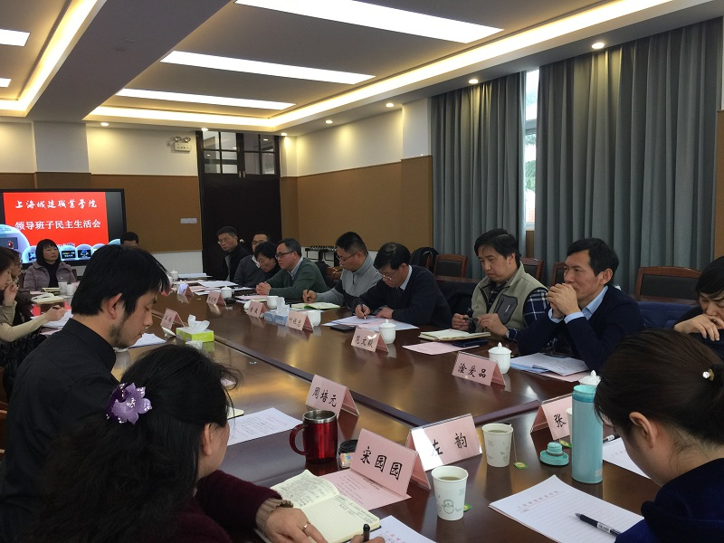
为了开好本次民主生活会，学校党委认真研究民主生活会方案；组织党员领导干部深入学习党的十九大精神，深刻领会习近平新时代中国特色社会主义思想的历史地位和丰富内涵；在校园网上发布征求意见的通知，重点围绕立德树人、融合发展和作风建设等方面，广泛征求党内外干部群众对学校领导班子和领导干部的意见和建议；开展谈心谈话，紧扣民主生活会主题，围绕9个方面进行对标检查；在广泛征求意见和谈心的基础上，撰写领导班子和领导干部的对照检查材料。
会上，党委书记褚敏首先代表班子进行对照检查，随后带头开展批评与自我批评，班子其他成员紧密联系思想和工作实际分别发言，按照民主生活会的要求进行自我批评和相互批评。班子成员还对个人重大事项逐项作出报告，对专项检查反馈和整改措施落实情况逐一作出检查或说明。教职工代表的点评也紧密联系学校融合发展大局实事求是地提出各自的意见，会议民主气氛浓厚，大家畅所欲言，取得了预期效果。
市教委总督学平辉在讲话中首先肯定了班子成员的批评和自我批评坚持问题导向，强化问题意识，把自己摆进去，把思想摆进去，逐条地查找梳理，找准自身存在问题，深入具体地进行党性分析，做到落细落小，见人见事。他要求，学校领导班子一要坚定不移地坚持社会办学方向，扎根中国大地办中国大学，明确为谁培养人、培养什么的人，这是重中之重；二要牢固树立四个意识和树立四个自信，推进学校治理体系和治理能力建设；三是按照中央要求，认真学习十九大的精神，做创新发展先行者和排头兵，推进高等教育双一流建设和高等教育内涵发展。他指出，学校要根据新形势新发展加强顶层设计，在干部的管理、担当、工作、思想认识方面，加强治理体系和治理能力建设；通过分类指导、传导压力，切实推进各项工作，让广大教职工体会到实实在在获得感。市纪委驻市教卫工作党委纪检组徐勤也强调了领导干部廉洁自律方面的要求。
褚敏代表班子表示，领导班子要进一步深入学习贯彻党的十九大精神，在市委、市府、市教卫工作党委和市教委的领导下，按照总督学提出的明确要求，团结奋进、公正实干，团结带领全校教职工，以攻坚克难的勇气，直面困难、直面挑战，积极为学校的发展创造条件，把立德树人工作提高到新水平。（党委组织部供稿）

